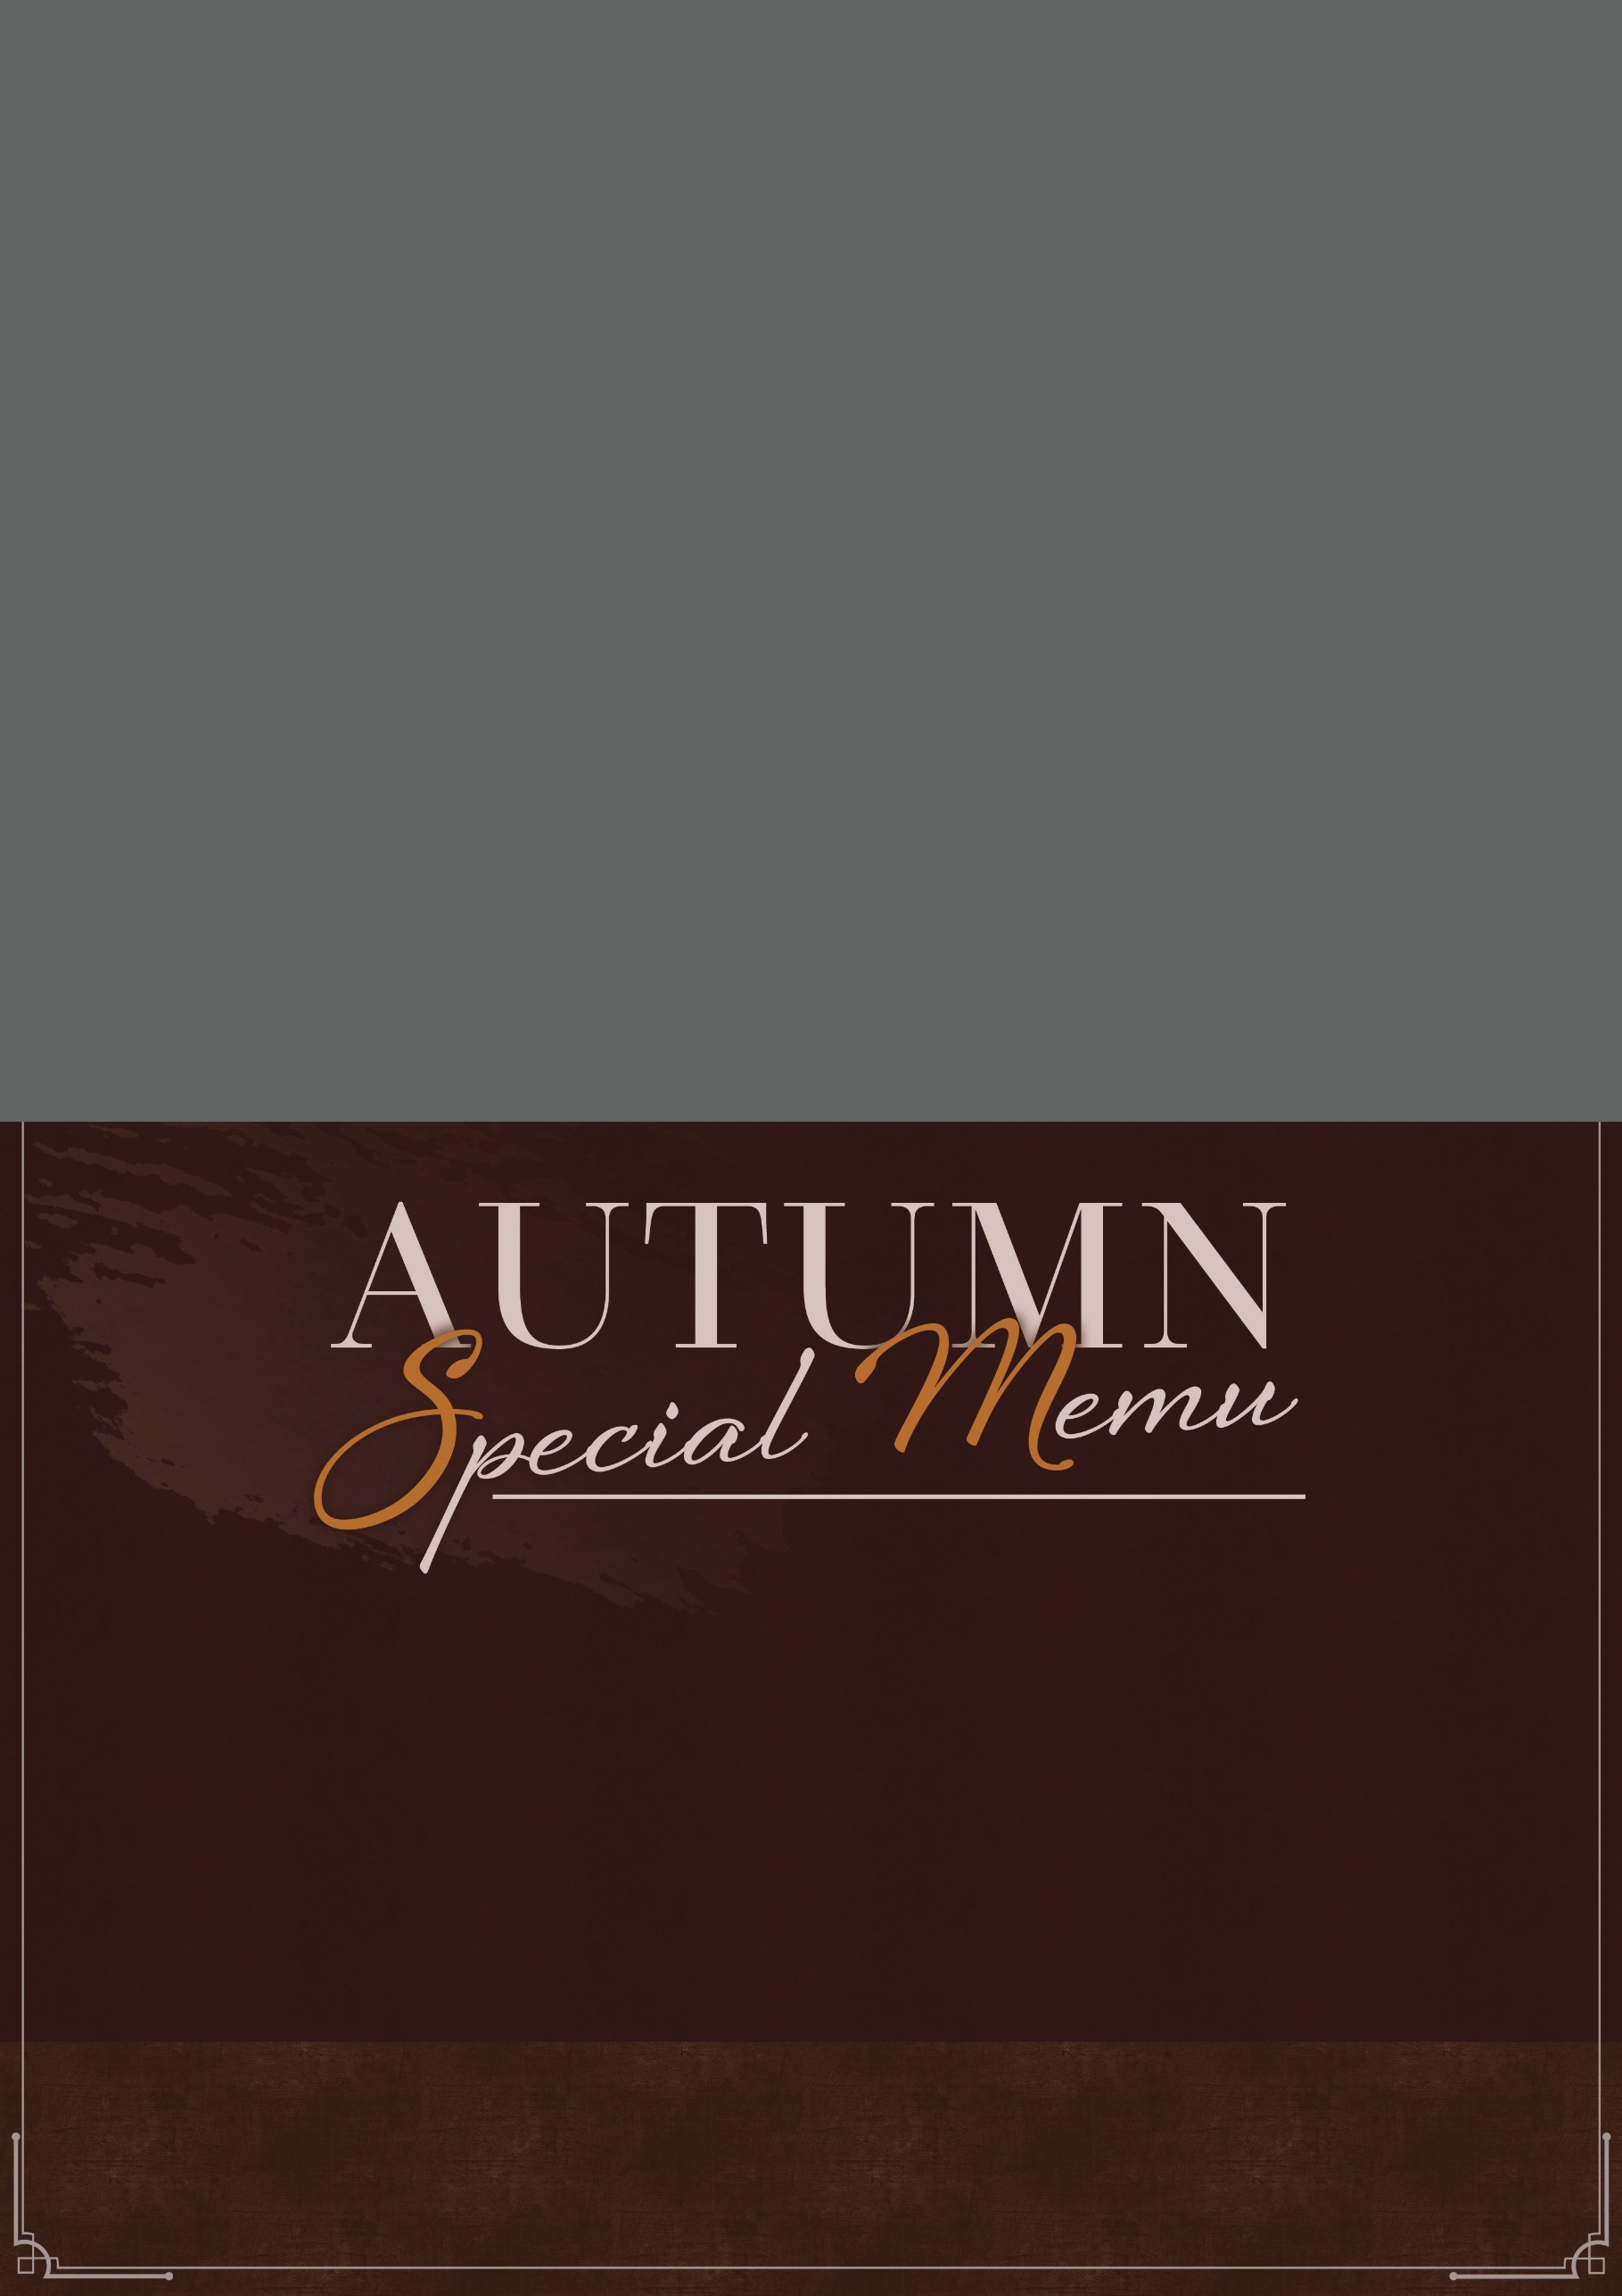

店名/RESTAURANT NAME

TEL/000-0000-0000

営業時間/00:00～00:00

定休日/不定休

ここにメニューの内容が入ります。お店がおすすめしたいメニューのウリポイントを入れましょう。ここにメニューの内容が入ります。お店がおすすめしたいメニューのウリポイントを入れましょう。

0000円

メニュー名メニュー名メニュー名